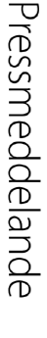
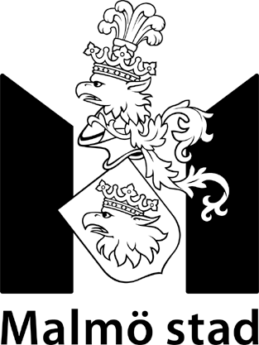

080731

Pop från tre håll!
Under vintern har popscenen i Malmö värmts av klubb Pastell som är ett initiativ från tre lokala musikbolag. På lördag gästar de Sommarscen med särskilt inbjudna gästartister för att bjuda in till dans under bar himmel.

Pastellkväll
Klubb Pastell drivs av tre Malmöitiska musikbolag och de presenterar stolt ett band var under en gemensam kväll på Pildammsteatern. Vapnet pratar flytande pop och har lärt oss gatunamn i Östersund med idel radiohits från debutalbumet Jag vet hur man väntar. Gentle touch bjuder på dova synthmattor och snirkliga Kalmaritiska gitarrer. Edda Magnason skapar tillsammans med sin trio melodier som vore de från en annan värld, utmanande, men porlande direkta.
Pastellkväll – lördag 2 aug, kl 19:00, Pildammsteatern

Länkar:
www.klubbpastell.se
www.myspace.com/vapnet
www.myspace.com/gentletouchmusic
www.youtube.com/watch?v=MbJa6IR_LA8

Presskontakt klubb Pastell: Martin Thörnkvist, 0704 69 01 70
http://pastell.muxtape.com

För pressbilder gå in på www.newsdesk.se, klicka på ”bilder” och sök på artistens/föreställningens namn och/eller ”sommarscen”.
Varmt välkomna!
Sommarscens produktionsteam
genom

Mathias Holmberg
Produktionsassistent
+46 (0)40 34 26 46
+46(0)708 68 99 66
mathias.holmberg@malmo.se
www.malmo.se/sommarscen

